VENTAJAS Y DESVENTAJAS DEL EL USO DE LAS TIC’S, EN LOS ESTUDIANTES DE LA ISNTITUCIÓN EDUCATIVA BETHLEMITAS BRIGHTON DEL MUNICIPIO DE PAMPLONA,
NORTE DE SANTANDER
2015

VIRTUS TIC’S

Elohim Cañas Clavijo
Carlos Ivan Castro Bustos
Aura Yurley Diaz Gelves
William Albeiro Leal Rozo
Diego Fernando Moreno Torres
Jhon Jairo Quintana Jaimes
Laura Vanessa Ramirez Arias
Enyibel Santafé Rozo
Andrey Leonardo Silva Moreno
Lizeth Katherine Vera Vera
Investigadores

ELSA ESTELA CACUA JAIMES
Docente Co investigadora

INSTITUCIÓN EDUCATIVA BETHLEMITAS BRIGHTON
PAMPLONA
2015

RESUMEN

El Proyecto enjambre se inicia en nuestra Institución como un compromiso con la Secretaria de Educación Departamental en cumplimiento a la meta establecida por la Gobernación, mediante una sensibilización en una jornada Pedagógica en Octubre de 2014, y en noviembre del mismo año se induce a los estudiantes de 5 grado a undécimo y de los cuales se inscriben veintiún estudiante para participar en dicha propuesta, como se aproximaba la culminación del año escolar se alcanzó el desarrollo de las tres primeras bitácoras, permitiendo establecer y cumplir los parámetros establecidos en ellas, En el 2015 se retoma el proceso, realizando más a fondo el diagnóstico y actualizando las las bitácoras 1,2 y 3, se reduce el grupo a 10 después de haber sido tan numerosos, se inicia en la etapa de indagación, se diseñando la trayectoria, se estructura del presupuesto posible y el cronograma de actividades, los cuales se desarrollaron con algunos contratiempos, se continua con desarrollo y sistematización de bitácoras, hubo capacitación a docentes en diferentes temas por la CUN, se socializó a la comunidad educativa, se elaboraron los instrumento para la investigación (encuestas), se integró a los grupos de octavo a décimo sobre charlas de las TIC’S, se repartieron plegables, se realizó salidas de campos para verificar el estado del arte participamos en la maratón de lectura programada por otro grupo de investigación con nuestra actividad Las TIC’S te retan, se sistematizo información, hubo encuentro con el nuevo asesor, se invirtieron los recursos e que nos llegaron a principio de Octubre (50%) del recursos programad socializamos nuestro trabajo desarrollado en la Segunda Feria Municipal programada en Pamplona y se organizó el informe exigido. Queda pendiente la asignación del 50% del presupuesto establecido por dicha entidad. En clausura del año escolar se entregó cada participante un diploma por mención de honor, exaltando su constante participación en el desarrollo del proyecto Enjambre.

INTRODUCCIÓN

Las tecnologías de la información y la comunicación (TIC) son un conjunto de
servicios, redes, software y dispositivos que tienen como fin la mejora de la
calidad de vida de las personas dentro de un entorno, y que se integran a un
sistema de información interconectado y complementario.
Se denominan Tecnologías de la Información y las Comunicación al conjunto
de tecnologías que permiten la adquisición, producción, almacenamiento,
tratamiento, comunicación, registro y presentación de informaciones, en
forma de voz, imágenes y datos contenidos en señales de naturaleza
acústica, óptica o electromagnética.

Las TIC’S tienen sus orígenes en las llamadas Tecnologías de la Información
(Information Technologies o IT), concepto aparecido en los años 70, el cual
se refiere a las tecnologías para el procesamiento de la información:
la electrónica y el software. Este procesamiento se realizaba casi
exclusivamente en entornos locales, por lo que la comunicación era una
función poco valorada. Por otra parte, la estrategia centralista de las
corporaciones, hacía compatible la existencia de un departamento de
sistemas de información centralizado en una única máquina.
La Tecnologías de la Información y Comunicación han permitido llevar la
globalidad al mundo de la comunicación, facilitando la interconexión entre las
personas e instituciones a nivel mundial, y eliminando barreras espaciales y
temporales.

La información ahora es digitalizada. Se pasa entonces del lápiz y el papel al teclado y la pantalla. Hoy, el computador pasa de ser una sofisticada y veloz máquina de calcular, a ser una máquina para comunicarse y transmitir conocimientos; ya que nos permite transmitir información a través de textos, y ya hoy el proceso de transmisión de información está en el ámbito del entorno multimedia, en donde el sonido, la voz, el texto y la capacidad de trabajar conjuntamente a distancia son una realidad.

Las TIC ofrecen al campo educativo una diversidad de herramientas que al ser utilizadas de manera adecuada y bien dirigidas pueden ayudar a obtener buenos resultados en el aprendizaje de los estudiantes. Si se hace una comparación entre los recursos gráficos que tradicionalmente se han venido utilizando en los procesos de enseñanza, tales como carteles, láminas, tableros, fotocopias, libros, discurso del profesor, etc. y aquellos que se derivan de las TIC, como los software, simuladores, aplicativos, animación, Internet, entre otros, es evidente que los últimos tienen ciertas ventajas, pues en ellos se pueden integrar los textos, sonidos, animaciones, imágenes, videos, lo que se conoce como multimedia.
Recurso fundamental en nuestro proceso de formación y fundamental en la Media Técnica donde tiene su proceso de formación Profesional en la modalidad y se utiliza como recurso tecnológico Integral y que la mayoría de nuestros estudiantes manejan diversos recursos tecnológicos como medio de recreación y comunicación y poca funcionalidad en su proceso de enseñanza aprendizaje.

En la actualidad en rompimiento de la brecha en el manejo de la información debemos desarrollar las competencias digitales e informacionales que las nuevas generaciones deben manejar y aplicar día a día. Existen diversos investigaciones sobre el uso de las TIC’S a nivel nacional y mundial, pero a nivel local no se encontró, por lo tanto retomamos para nuestros antecedentes de la investigación algunos de estos recursos para el desarrollo de nuestro proceso.

Mediante este trabajo se pudo conocer que las TIC’S entran a formar parte de la vida de todo ser humano en su proceso de formación personal y social. Es por ello que debemos establecer que es indispensable que nuestros estudiantes utilicen estos recursos de manera favorable y evitemos dar un uso inadecuado, que formemos una cultura digitalizada y la criticidad de la información.

Trabajo de mayor profundización en el futuro y así poder obtener mayor productividad en nuestra investigación. Se pudo obtener que hay estudiantes que a través de su formación complementaria aprovechan y ponen en práctica los conocimientos adquiridos en ello plasmando en resultados socializados en nuestra feria Técnico Empresarial y artística.

Recordemos que estamos en la sociedad del siglo XXI, conocida como la Sociedad del Conocimiento y la transformación que ha sufrido, el impacto de las tecnologías y la administración del conocimiento.

Recordamos que el conocimiento y el saber es una experiencia que a partir de ellas nos acercamos al mundo, accedemos a otras culturas, establecemos comunicación, generamos redes, se dan productos y crean nuevos contextos y retomas diversos recursos didácticos que van en miras a una mejor educación.

DEL GRUPO DE INVESTIGACIÓN

Se llevó a cabo bajo el proceso de sensibilización y selección, de los diversos estudiantes de los grados de la básica primaria, secundaria y media técnica, resultando en el 2014 un grupo numeroso, pero en el dos mil quince se presentó contratiempo en especial con quinto y sexto y éste se reduce a solamente diez, quienes supieron dar respuesta a las exigencias del mismo proceso.

Fue un proceso voluntario y de disponibilidad por parte de los investigadores que forman parte de la comunidad Bethlemitas Brighton,Sede Afanador y Cadena.

Siguiendo las instrucciones, desarrollaron y aplicaron instrumentos para la recolección de información, hubo intercambio de opiniones, respeto y colaboración.

Además permito la organización y desarrollo de actividades establecidas, comunicación a la comunidad educativa y un desenvolvimiento adecuado y responsable en su labor de investigadores y miembros activos del grupo

A continuación se mencionan los integrantes del grupo de investigación VIRTUS ET SAPIENCIA EN LAS TIC’S

ORS | INVESTIGADOR | EDAD | GRADO
1 | ENYINVER NEPTALY SANTAFÉ R | 15 | 9
2 | AURA YURLEY DIAZ GELVEZ | 16 | 10
3 | DIEGO FERNANDO MRENO T | 17 | 10
4 | ELOHIM CAÑAS CLAVIJO | 15 | 10
5 | LIZETH KATERINE VERA VERA | 17 | 10
6 | CARLOS IVAN CASTRO BUSTOS | 18 | 11
7 | WILLIAN ALBEIRO LEAL ROZO | 17 | 11
8 | LAURA VANNESA RAMIREZ ARIAS | 16 | 11
9 | JHON JAIRO QUINTANA JAIMES | 17 | 11
10 | ANDRYE LEONARDO SILVA MORENO | 18 | 11

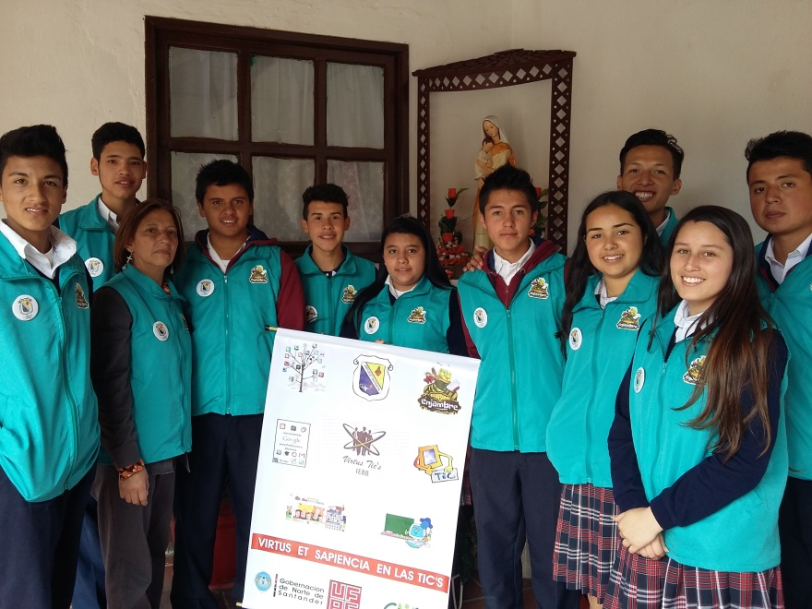
Ilustración 1. Foto del Grupo de Investigación “Virtus et Sapientia en las TIC’s”. I.E. Bethlemita Brighton. Pamplona.



Ilustración 2. Logo del Grupo de Investigación. Diseñado por CARLOS CASTRO y complementado por el grupo en su totalidad. I.E. Bethlemita Brighton. Pamplona.

LA PREGUNTA COMO PUNTO DE PARTIDA

Mediante la lectura y asesoría correspondiente, se genera el grupo de trabajo donde los estudiantes generan interrogantes enmarcados al proceso de investigación y las cuales evalúan la necesidad de conocer información que fundamente la importancias de nuestro proyecto, dicho resultado permitió que ellos evaluaran la gran importancia que las TIC’S pueden tener al ser involucrada de forma responsable en el ámbito escolar.

Se plasmaron cinco interrogantes iniciales que permitieron establecer la del problema a tratar en nuestro grupo
- ¿Qué son las TIC’S?
- ¿Por qué se habla de las competencias digitales e informacionales?
- ¿Cuándo aprendemos a utilizar adecuadamente las TIC’S?
- ¿Por qué es importante el uso de las TIC’S?
- ¿Cuáles son las consecuencias y beneficios, que se desprenden de la utilización de las TIC’S por parte de los estudiantes?

Se planteó la pregunta inicialmente ¿Por qué se habla de competencias digitales e informacionales y que consecuencias se desprenden de la utilización de las TIC’S en los estudiantes de la Institución Educativa Bethlemitas Brighton en en Municipio de Pamplona, Norte de Santander.

Con asesoría del Ingeniero José Liviston Mendoza Bejarano se modificó quedando;

VENTAJAS Y DESVENTAJAS DEL EL USO DE LAS TIC’S, EN LOS ESTUDIANTES DE LA ISNTITUCIÓN EDUCATIVA BETHLEMITAS BRIGHTON DEL MUNICIPIO DE PAMPLONA, NORTE DE SANTANDER.

Permitiendo conocer que el uso de las TIC’S se realiza de forma independiente, falta mayor conocimiento, responsabilidad y uso adecuado de las diversas herramientas que ellas nos ofrecen. Le dan poca importancia en el proceso de formación que son utilizadas como más de recurso lúdico que educativo. Falta mayor desarrollo de las competencias digitales e informacionales.

Se requiere que se dé continuidad en el proceso de investigación sobre este ámbito.

PROBLEMA DE INVESTIGACIÓN

Surge como iniciativa del área de la Media Técnica de la Institución Bethlemitas Brighton.

Ante las expectativas del ministerio de las TIC’S para ofrecer una moderna adaptación de la infraestructura de conectividad y comunicaciones, la utilización de las Tecnologías de la Información y las comunicaciones que permitan la dirección, orientación y aplicación estratégica de la educación en el desarrollo de las competencias digitales y el manejo adecuado de la información que encontramos en la red por las nuevas generaciones y como respuesta a las exigencias de la sociedad con el uso y aprovechamiento delas Tics que nos ofrecen para el mayor desarrollo.

Nos dimos cuenta que los alumnos saben mucho de TIC’s, vinculándola a sus intereses, pero hay interrogantes; por lo tanto debemos educarlos como personas morales y seres inteligentes de Internet, el aprendizaje de uso crítico e inteligente d internet.

La comunidad educativa no puede desaprovechar la oportunidad de alcanzar mayor productividad que ofrece el buen uso de las TIC’S, nosotros como seres humanos, utilizar el campo de la investigación como recurso fundamental en el proceso de enseñanza . aprendizaje, tomar un ambiente de trabajo diferente, que se enfrente con facilidad a la solución de situaciones problemáticas que favorezcan el desarrollo personal y social.

TRAYECTORIA DE INVESTIGACIÓN

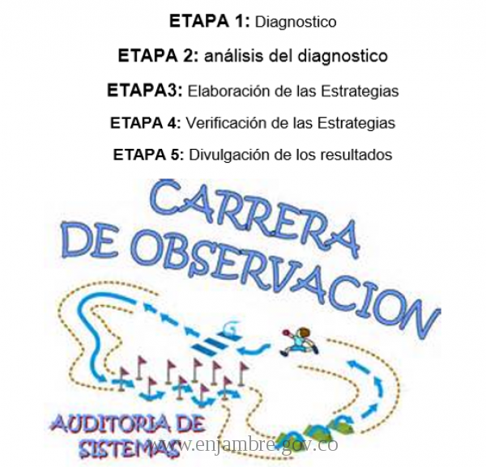
Ilustración 3. Esquema de la trayectoria de indagación. I.E. Bethlemita Brighton. Pamplona

Segunda etapa del proyecto de investigación en donde se establecen las estrategias metodológicas indispensables para la solución del problema, a través de una ruta a seguir la cual fue diseñada por el grupo y un cronograma establecido para cada uno de los momentos del proceso, pero con un margen de adaptación posible por si fuere necesario anexar algunas actividades en el transcurso de la ejecución de la investigación.

El método de Investigación fue el de Acción-participación, por eso se utilizó la observación directa, salidas de campo y encuestas para la recolección de la información pertinente, precisa y eficaz; en donde todos los integrantes del grupo, orientaron el proceso utilizando diferentes estrategias, como trabajo grupal, individual y colectivo; permitiendo la integración de todos los estudiantes del grupo de investigación con el resto de la comunidad educativa en el desarrollo de las diversas actividades en la sede de la Institución Educativa Bethlemitas Brighton del Municipio de Pamplona.

El tipo de población que se maneja está entre los estratos cero(0) y dos (2), con sus características particulares de los puntos de origen de los barrios periféricos, veredas aledañas y municipios circunvecinos, lo que conlleva a orientar la investigación teniendo en cuenta las necesidades generales de la comunidad educativa desde el área de la Media Técnica, esto ha permitido de una u otra forma la integración y trabajo mancomunado de estudiantes, directivos, padres de familia y grupo de investigación, durante todo el proceso desarrollado.

Recorrido de las trayectorias de indagación: Durante la etapa la de exploración se realizaron diferentes actividades, como conformación e identificación del grupo, realización del diagnóstico, elaboración de los instrumentos para la recolecta de información, sistematización de la información por el docente co investigador y se llevaron a cabo varias encuentros con el asesor para motivar y orientar el proceso a seguir durante la investigación.,

En la Indagación se diseñó la trayectoria de la investigación, en donde se estableció el cronograma a seguir dando inicio a la ejecución de las actividades en todo el proceso, dentro del área de la Media Técnica; pero siguiendo los parámetros establecidos por los organizadores del proyecto, también se realizaron reuniones permanentes de asesoría y capacitación por parte de la CUN a los docentes en diferentes áreas del conocimiento.

Dentro de las actividades programadas que se hicieron están diseño de logo, charlas con diversos grados, salida de campo, integración, las TIC’S te retan participando en la maratón de lectura orientada por la docente del área trabajo individual y grupal se pudo concretar que tienen muchas fortalezas y que se les debe dar los espacios para que puedan descubrir sus potencialidades enriqueciendo su proceso de formación cognitiva dentro del desarrollo integral del individuo. Búsqueda de información y verificación de bibliografía correspondiente a la temática de investigación (Estado del arte).
Nuevo para los integrantes el análisis y sistematización de la información en Excel del instrumento fundamental de la investigación.

Todo lo anterior conlleva a obtener satisfacción en los resultados obtenidos en la investigación.

EVIDENCIAS

- 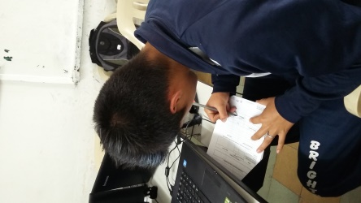
Ilustración 4. Proceso de actualización de datos en la plataforma de Enjambre. I.E. Bethlemita Brighton. Pamplona

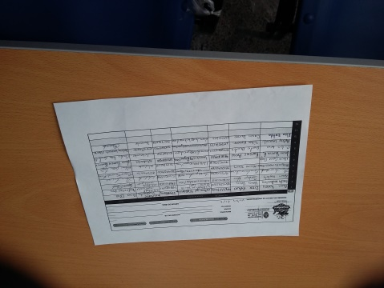
Ilustración 5. Formato de asistencia a las Asesorías. I.E. Bethlemita Brighton. Pamplona

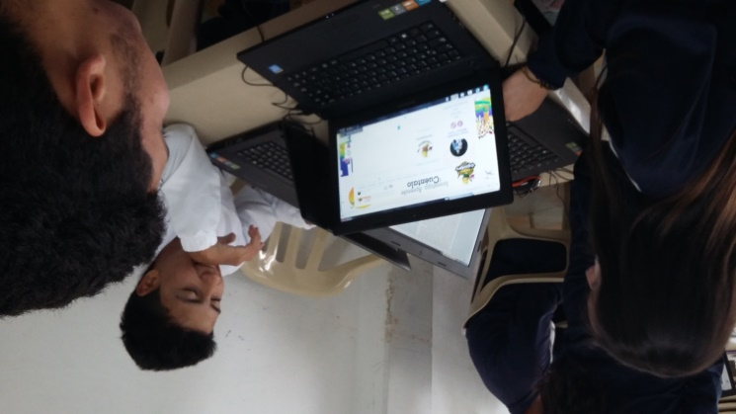
Ilustración 6. Manejo de la plataforma de enjambre. I.E. Bethlemita Brighton. Pamplona

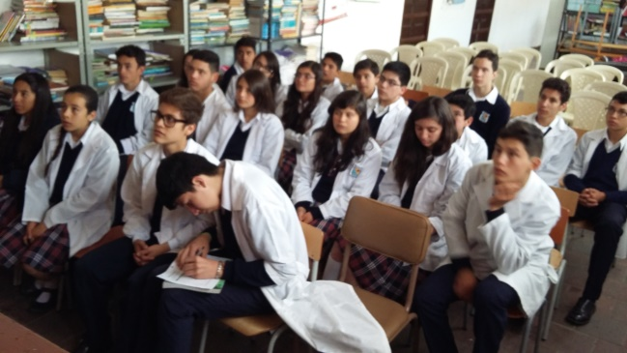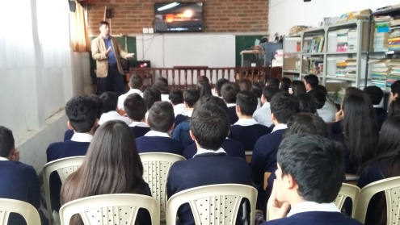
Ilustración 7. Conferencia sobre las TIC’S. I.E. Bethlemita Brighton. Pamplona

ACTIVIDAD “Las TIC’S te Retan”

Esta actividad consiste en una competencia de equipos donde tenían que buscar información en redes temáticas de la web.

Ubicarse en el equipo correspondiente, Busca la opción computadores para educar
Dar clic. Nos presenta una ventana Recursos Educativos Digitales con diversas pestañas, relacionada con las áreas de conocimiento: Matemáticas, Inglés, Ciencias Naturales, Lenguaje, Docentes, Complementario, Ciencias Sociales, Ciencias Naturales, Competencias Ciudadanas.

Cartillas Virtuales hay 6 archivos tiempo 5 minutos.

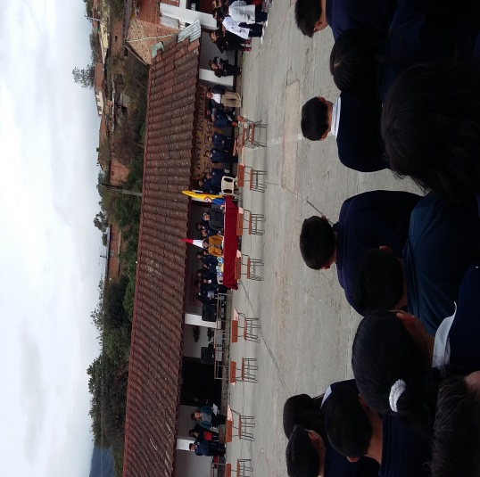
Ilustración 8. Apertura del maratón de la Lectura “Las TIC’S te Retan”. I.E. Bethlemita Brighton. Pamplona

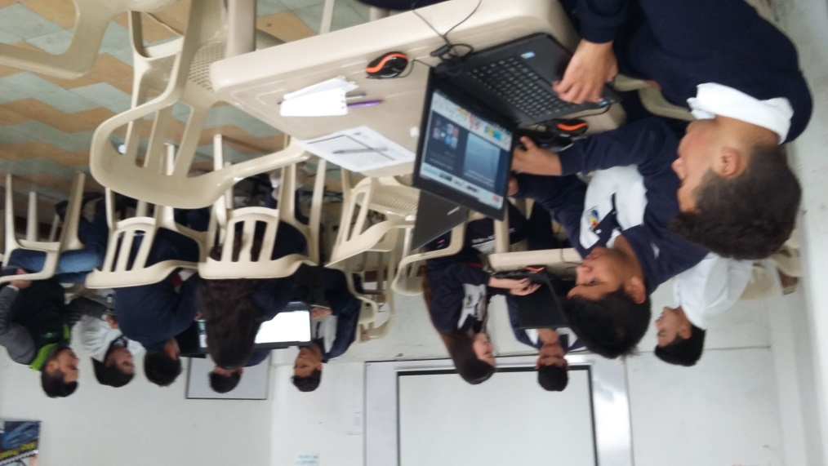
Ilustración 9. Asesoramiento del proyecto por parte de los Asesores de Línea. I.E. Bethlemita Brighton. Pamplona

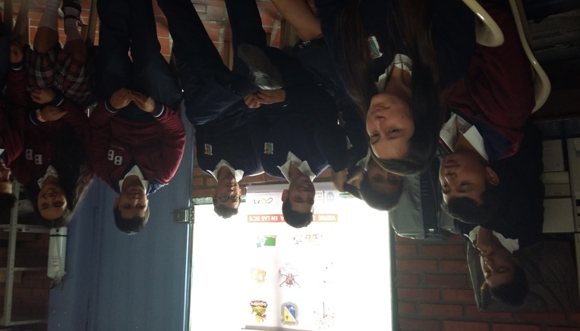
Ilustración 10. Jornada de evaluación. I.E. Bethlemita Brighton. Pamplona

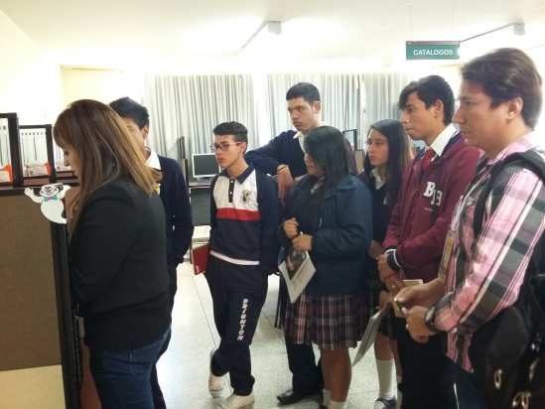
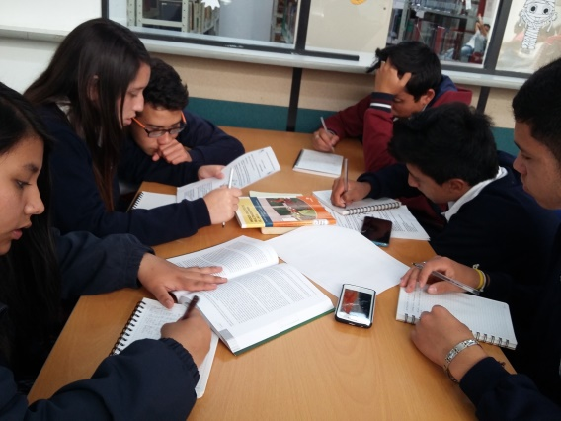
Ilustración 11. Búsqueda del estado del arte en la biblioteca de la Universidad de Pamplona. I.E. Bethlemita Brighton. Pamplona

REFLEXIÓN/ANÁLISIS DE RESULTADOS

Para el grupo de investigación los logros fueron entre otros: Permitir la integración de toda la comunidad educativa en la investigación. Mejorar su parte intelectual y cognitiva, a través de la forma como se realiza la investigación. Permitir un mejor proceso comunicativo al establecer relaciones interpersonales, manejo de grupo e individualización, basándose en el respeto de los valores. Fomenta el espíritu investigativo y critico al analizar situaciones y presentar posible solución a los problemas o dificultades que se les presentan.

FORTALEZAS

- Los estudiantes del grupo se encentran motivados en la realización de la investigación.
- Participación activa de los estudiantes en las diferentes actividades establecidos en el cronograma de trabajo para identificar las ventajas y desventajas de las TIC’S en los estudiantes, fundamentalmente en los de noveno grado.
- Capacitaciones teniendo en cuenta las áreas del conocimiento.
- Excelente apropiación por parte de los organismos administrativos de la Institución.
- Participación activa de los estudiantes,
- Se ha iniciado en el proceso de investigación.

En cuanto a los logros obtenidos en aprendizajes tenemos algunos como:
- Manejo de información.
- Identificación del papel del uso favorable y desfavorable que le dan los estudiantes a las Herramientas Tecnológicas
- Participación la feria municipal realizada en el Colegio Técnico la presentación, realizando intercambio de experiencias y el desenvolvimiento de algunos miembros socializando los avances
- El apoyo de la Universidad de Pamplona con el aporte de personal para ejecutar el proceso del estado del Arte

Dentro del proceso de investigación también pudimos detectar algunas

Dificultades:
- La oportuna sensibilización del programa
- Al principio fue impuesta la participación en el proceso.
- Tiempo para la realización de actividades
- Cruce de horarios, porque los integrantes son de diferentes grados
- Falto inducción propicia a los estudiantes en el proceso de investigación por parte del Proyecto Enjambre
- El recurso financiero no se giró oportunamente y el docente tuvo que asumir al principio responsabilidad ante entidades que colaboraron en el suministro de recursos indispensables.
- No determinan el espacio para la ejecución y complemento de bitácoras, cruzándose con otros compromisos institucionales.

CONCLUSIONES

- Mediante este proceso de enjambre el grupo de estudiantes se ha iniciado en el proceso de Investigación.

- Da pautas para que el docente se inicie en el manejo de la pregunta e inicie el proceso de investigación en el grupo total

- Pudimos demostrar muchos cambios en nuestra institución, teniendo como resultados cambios y mejoras en las encuestas sobre el uso de las TIC’S a nivel personal y en el proceso educativo

- Encontramos que hay estudiante que tienen la capacidad de liderar positivamente

- Los estudiantes tienen accesibilidad a las nuevas tecnologías de la información y comunicación, pero no las utilizan favorablemente en el proceso de formación

- Se identificó un grupo de estudiantes que en el proceso de formación complementaria les permitió la innovación de un software recreativo para pc y móvil.

- El proyecto también trajo resultados como el esparcimiento cultural, de integración interno y externo comunicación sobre las TIC’S

- Da pauta para continuar sobre la investigación relacionadas con el manejo de las TIC’S

- Participación espontánea en foros y opiniones sobre la labor en algunas de las actividades.

- Permitió estimular a cada investigador.

- Conocimos la ley sobre las TIC’S a nivel Nacional. "POR LA CUAL SE DEFINEN PRINCIPIOS Y CONCEPTOS SOBRE LA SOCIEDAD DE LA INFORMACIÓN Y LA ORGANIZACIÓN DE LAS TECNOLOGÍAS DE LA INFORMACIÓN Y LAS COMUNICACIONES - TIC-, SE CREA LA AGENCIA NACIONAL DE ESPECTRO Y SE DICTAN OTRAS DISPOSICIONES.

BIBLIOGRAFIA

- http://www.enjambre.gov.co/enjambre/

- http://www.enjambre.gov.co/enjambre/investigaciones/ver/38294/grupo/28884.

- http://unilibretics.fullblog.com.ar/introduccion-a-las-tics-21249434803.html Introducción a las TIC’S Tecnologias de la Informacion y la Comunicacion Contaduria Publica Nocturna IV Semestre Unilibre.

- https://www.google.com.co/webhp?sourceid=chro LA INVESTIGACIÓN - Colombia Aprende

- Ley 115 de Febrero 8 de 1994. Ministerio de Educación Nacional. Colombia.

- Decreto 1860 de Agosto 3 de 1994. Por el cual se reglamenta parcialmente la Ley 115 de 1994, en los aspectos pedagógicos y organizativos generales.

- Ley 1341 del 30 de Julio de 2009.

AGRADECIMIENTOS

El grupo de investigación “VIRTUS ET SAPIENTIA EN LAS TIC’s” agradece a la directiva del I.E. Bethlemita Brighton por su gran apoyo en la ejecución del proyecto.

También queremos agradecer al grupo Enjambre por su apoyo económico y pedagógico para la realización de cada una de las actividades propuestas.

A la comunidad Bethlemita por su participación en los eventos realizados, especialmente a los que hacen parte de este grupo.

A cada una de las instituciones gubernamentales que dieron origen a este tipo de proyectos, gracias por su respaldo.

Y finalmente, al ser más importante, a Dios por habernos dado las capacidades físicas y mentales para dar marcha al proyecto.

ANEXOS

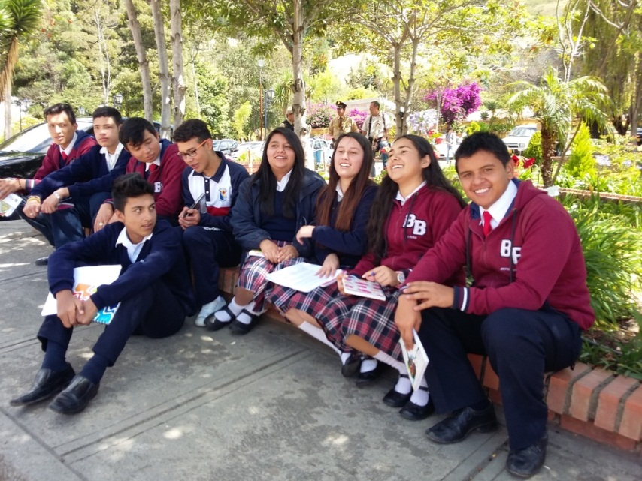
Ilustración 12. Salida de Campo. I.E. Bethlemita Brighton. Pamplona

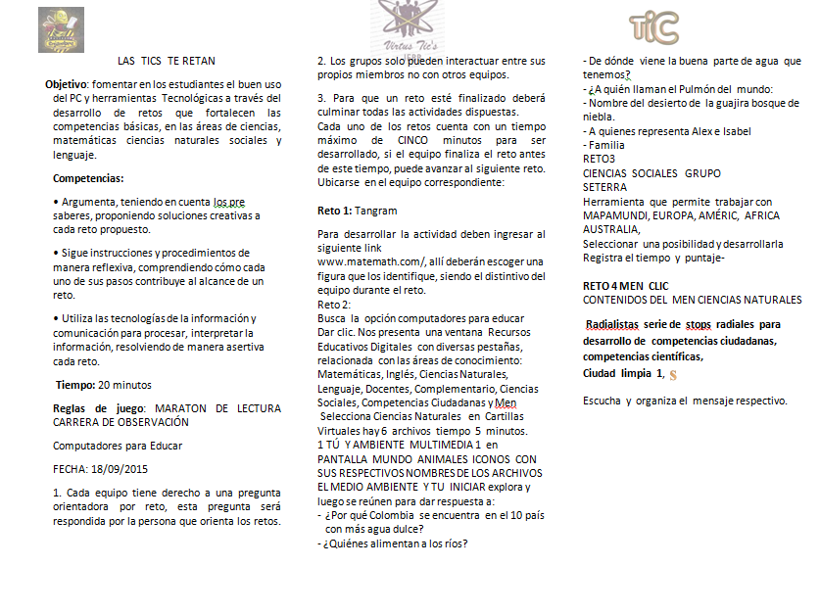
Ilustración 13. Folleto de la actividad “Carrera de Lecturas”. I.E. Bethlemita Brighton. Pamplona

PARTICIPACIÓN EN LA FERIA MUNICIPAL DE PAMPLONA

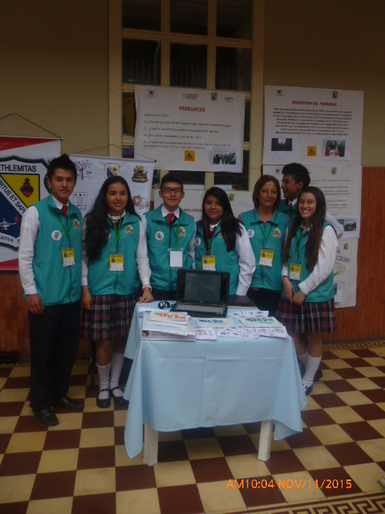
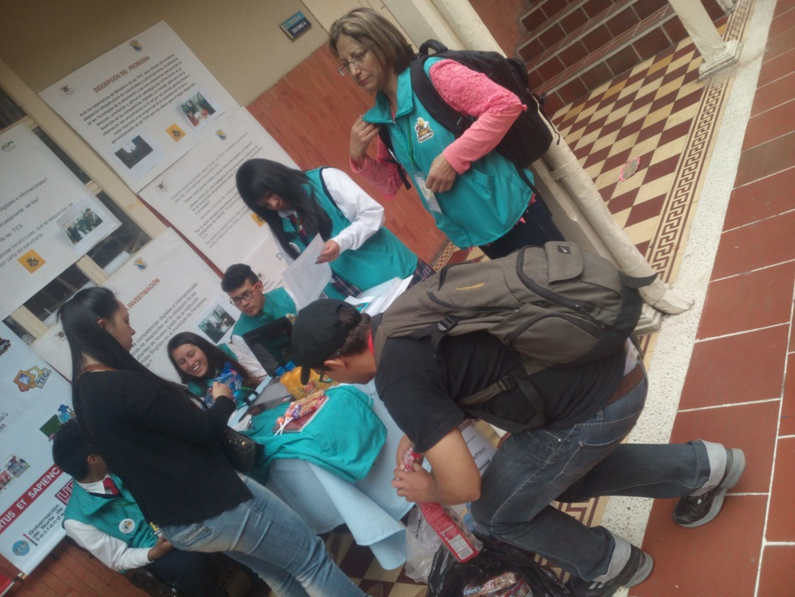
Ilustración 14. Feria Municipal de Pamplona. I.E. Bethlemita Brighton. Pamplona

Ilustración 15. Resultados de la encuesta aplicada. I.E. Bethlemita Brighton. Pamplona

Ilustración 16. Resultados de la encuesta aplicada. I.E. Bethlemita Brighton. Pamplona

Ilustración 17. Resultados de la encuesta aplicada. I.E. Bethlemita Brighton. Pamplona

